附件2：报告书模板（仅供参考）

《基于52单片机的酒精浓度测试仪》

参赛设计报告

题目：酒精浓度测试仪
专业：电子信息科学与技术
班级：2018级1班
姓名：XXX、XXX、XXX
指导老师：XXX

XXXXXXXXX学院
2021年5月6日

- 功能要求

功能指标
- 测出样品的酒精浓度
- 可以通过LED灯的亮灭判断是否超过预定值
- 可以通过蜂鸣器的报警来判断是否超过预定值

技术指标
- 测量范围：……
- 测量精度：……
- 整机功耗：……
- 外形尺寸：……
- 其他：……

- 方案设计
设计的酒精浓度测试仪应具有如下特点：
作为一个酒精测试仪的基础的功能，需要通过酒精传感器的数据传输至单片机中，分析之后把结果显示在LCD显示屏上面。日常运用中，理应有一个标准值，单片机的功能为把测量值与标准值对比，对比结果应该通过一种形式让我们更加直观看到，在此方面，我们通过讨论，决定使用LED显示灯来呈现分析结果。（若超过标准值，则红灯亮起；反之，则绿灯亮起）。在这个版本，我们能实现最基础的测量功能。
1.需要有采集和转换模块
根据上面的要求，加上我们已经学习了AD转换器的使用，我们决定通过酒精浓度传感器把非电量转换为电量，再通过AD转换器向单片机输送。因此，可以直接把传感器输出电压值经过A/D转换器转换得到数据送入单片机进行处理。
2.需要有人机交互（即直观呈现测量结果）模块
在科学发展日新月异的时代，如果仅仅给予一个测量值未免过于单调。所以在此次设计中，我们会加上LCD屏幕的直接显示数值、LED灯的亮灭、蜂鸣器的报警来表示测量值是否超过预设值。
3.显示模块的选取
考虑到LCD显示模块仅仅需要显示测量值和报警值，我们首先采取LCD1602显示。因无法显示中文，酒精测量值用“al： 100mg/100ml”表示，酒精警报值用“Warning： 100mg/100ml”表示。
4.系统框图

被测
环境
气敏
传感器
A/D转换电路
单片机
声光报警电路
液晶显示
键盘
图1 酒精浓度测试仪的系统框图
即单片机为主体，接收了从AD转换器来的信号之后，与我们在单片机设定的预设值（通过键盘模块电路实现）进行比较。若小于预设值，绿灯闪烁蜂鸣器不响（通过声光报警电路实现）。若大于预设值，红灯亮起蜂鸣器报警（通过声光报警电路实现）。测量值和预设值在显示模块显示出来（通过TFT液晶显示模块实现）。

- 主要模块和芯片介绍
在酒精测试仪的设计中，最重要的模块和芯片分别为MQ3酒精浓度传感器、AD模数转换器、89C52单片机和TFT液晶显示模块的使用，下面为详细介绍：
- MQ3酒精浓度传感器
因需要直接测量的是呼气中的酒精浓度，再转换为血液中的酒精含量浓度，所以采用气敏传感器。经过调查，我们最终选择MQ3型气敏传感器作为酒精浓度传感器。它有很高的灵敏度、良好的选择性、长期的使用寿命和可靠的稳定性。MQ3型气敏传感器由微型Al2O3，陶瓷管和SnO2敏感层、测量电极和加热器构成的敏感元件固定在塑料或不锈钢的腔体内，加热器为气敏元件的工作提供了必要的工作条件。
图2 MQ3 结构和外形

在选取传感器中，需要知道它的转化公式，才能通过计算得出我们想知道的再血液中酒精的浓度含量。MQ3的酒精浓度转换公式如下图所示：
图3 传感器阻值变化率与酒精浓度、外界温度之间的关系

2）A/D转换电路
在单片机应用系统中，被测量对象的有关变化量，如温度、压力、流量、速度等非电物理量，须经传感器转换成连续变化的模拟电信号（电压或电流），这些模拟电信号必须转换成数字量后才能在单片机中用软件进行处理。实现模拟量转换成数字量的器件称为A/D转换器（ADC）。
A/D转换器大致分有三类：一是双积分A/D转换器；二是逐次逼近型A/D转换器；三是∑-△A/D转换器。
我们的设计选用的是ADC0832是8位A/D转换器。0832具有8路模拟信号输入端口，地址线（23-25脚）可决定哪一路模拟信号进行A/D转换。22脚为地址锁存控制，当输入为高电平时，对地址信号进行锁存。6脚为测试控制，当输入一个2μs的高电平脉冲时，就开始A/D转换。7引脚为A/D转换结束标志，当A/D转换结束时，7脚输出高电平。9脚为A/D转换数据输出允许端，当OE脚为高电平时，A/D转换数据输出。10脚为0832的时钟输入端。

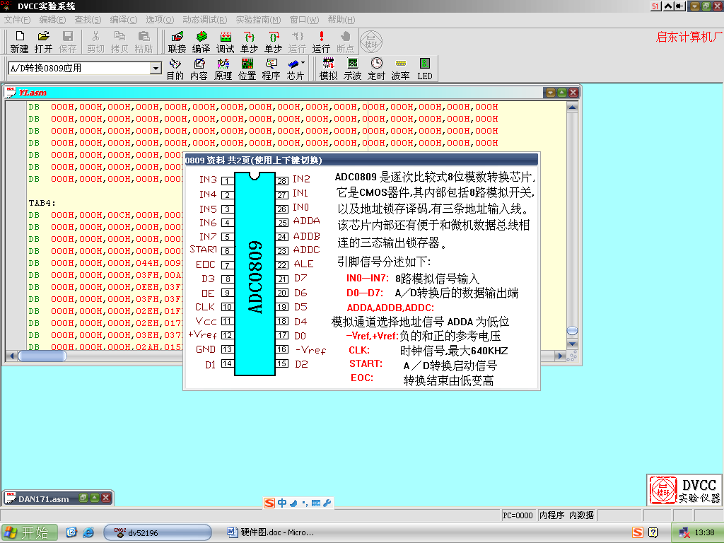
图4 ADC0809的引脚
AD转换的过程：首先，我们通过选择地址位（23~25引脚）进行锁存和译码，地址位的高低和被选择的地址通道表格如下：
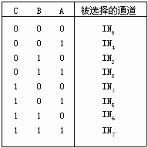
图5通道选择
AD0832属于逼近式AD转换器，在电源VCC的供电下，地址位选通一个通道进行锁存和传输，AD转换器会使(IN7~IN0)输出内部内存器的最大内存的数字量的一半就行预设，在Vref（基准电压）和CLK（时钟信号）下，逐位加一和模拟值进行比较，正确的就保留，否则归零，然后锁存，达到输出的数字量和模拟量一致的效果。
START CLK
OE
V_{R}(+) V_{R}(－)
V_{CC}
GND
EOC
D0
.
.
.
D7
三态输出锁存器
8位A/D转换器
地址锁存与密码
C
B
A
ALE
8路模拟量开关
IN7
….
IN0
图6 ADC0832的结构框图
3）89C52单片机系统
51单片机的片内结构如图3-8所示。它把那些作为控制应用所必需的基本内容都集成在一个尺寸有限的集成电路芯片上。按功能划分，它有如下功能部件组成：
⑴ 微处理器（CPU）。
⑵ 数据存储器(RAM)。
⑶ 程序存储器（ROM/EPROM）。
⑷ 4个8位并行I/O口（P0口、P1口、P2口、P3口）。
⑸ 一个串行口。
⑹ 2个16位定时器、计数器。
⑹ 2个16位定时器、计数器。
⑺ 中断系统。
⑻ 特殊功能寄存器（SFR）。
图7单片机芯片管脚图
在我们的实验中，单片机充当一个微控制器的作用。
为保证最基本的单片机能正常进行，我们需要满足晶振电路给予单片机时钟信号的输出（内部时钟电路）的同时，我们需要用到单片机的时钟电路、复位电路和中断响应电路。
(1) 时钟电路
89C52单片机的时钟信号通常有两种方式产生：一是内部时钟方式，二是外部时钟方式。内部时钟方式如图3-11所示。在89C51单片机内部有一振荡电路，只要在单片机的XTAL1(18)和XTAL2(19)引脚外接石英晶体(简称晶振)，就构成了自激振荡器并在单片机内部产生时钟脉冲信号。图中电容C1和C2的作用是稳定频率和快速起振，电容值在5~30pF，典型值为30pF。晶振CYS的振荡频率范围在1.2~12MHz间选择，典型值为12MHz和6MHz。
我们选择外部时钟方式，需要从外部接晶振，为单片机提供时钟信号。
图8 89C51内部时钟电路
（2）复位电路
当在89C51单片机的RST引脚引入高电平并保持2个机器周期时，单片机内部就执行复位操作(若该引脚持续保持高电平，单片机就处于循环复位状态)。
我们的实验方案需要是通过外部按键使单片机复位。在我们需要复位的时候直接按下按键便可。但是按键手动复位有电平方式和脉冲方式两种。为了简便，我们采取的是电平复位方式进行按键复位。具体的电路图如下：
图9 89C51复位电路
（3）中断电路
中断技术主要用于实时监测与控制，要求单片机能及时地响应中断请求源提出的服务请求，并作出快速响应、及时处理。这是由片内的中断系统来实现的。当中断请求源发出中断请求时，如果中断请求被允许，单片机暂时中止当前正在执行的主程序，转到中断服务处理程序处理中断服务请求。中断服务处理程序处理完中断服务请求后，再重新回到原来的地方执行语句。
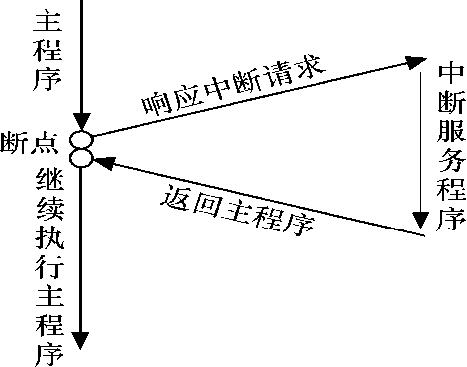

图10 中断响应和处理过程

我们实验需要用到的中断程序，是需要单片机每隔100ms更新一次从AD转换器输来的数据在显示屏上展示，过程是先停止程序的运行，把中断程序（在AD转换器中提取数据）执行完毕，再返回来执行操作的过程。

4）LCD1602和LCD12864
我们本次实验用了LCD1602作为基础版本，后期在指导老师的帮助下也尝试完成了LCD12684的使用。LCD1602属于最基本的TFT英文显示模块，参考材料较多，便于查找。而我们使用的LCD12864属于普中单片机自带的一块16引脚的屏幕，与其它通用的FYD12864的20引脚的使用有所不同。经过研究探讨，我们最后决定使用16脚的来提高我们的解决问题的能力。
- LCD1602
LCD1602A 是一种工业字符型液晶，能够同时显示16x02 即32个字符。（16列2行）。每一个点都具有一个地址位，我们在写入数据的时候，需要先告知需要写入的数据地址位，才能继续往下写数据。
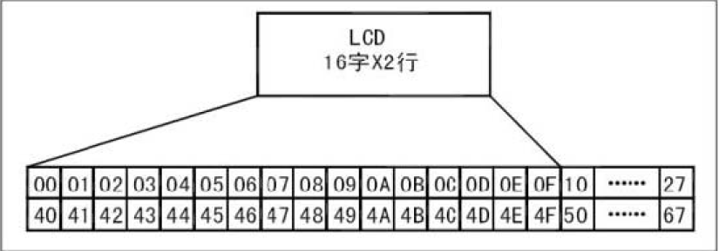
图11 1602内部显示地址
1602的灰度显示是通过引脚VO决定的，我们在设计电路的时候，通过开发板的滑动变阻器的电阻值改变，最终采用了10k电阻和1k电阻分压的形式，灰度适中。
图12液晶显示电路

- LCD12864（16个引脚版本）
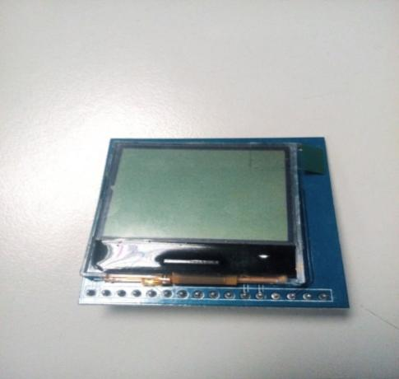
图13 16个引脚的普中科技开发板自带的12864
与20个引脚的版本相比，16个引脚的版本的使用更为复杂。经过调查资料，我们总结了相关的差异：
第一，它没有自带的取模软件。传统的12864自带取模软件，能更加方便迅速实现程序的编写。
第二，它没有自带的中文字库，在显示屏上需要显示中文的话，需要通过外部的取模软件进行取模，才能显示。
第三，它的显示指针为倒序。传统的一般为正序，即你要显示什么输出就是什么，而这款12864的显示顺序则是倒序，较为复杂。
在引脚方面，16脚的引脚也相比20脚的不太一致。
它的16个引脚分别为：
GND VCC NC RS RD WR D0 D1 D2 D3 D4 D5 D6 D7 CS RESET
对比20脚的12864,16脚的主要引脚差别如下：
RS //寄存器选择输入·····················变为RS //选择命令
EN //液晶使能控制·····························变为RW //选择写使能
RW //液晶读/写控制···························变为RD //读使能
PSB //串/并方式控制························变为CS //片选信号
RST //液晶复位端口··························变为RESET //复位端口
搞懂了这些引脚的关系，对照它所给的例程，我们便掌握了它的使用。

- 系统硬件电路的设计
图14 整体的原理图
- 键盘电路模块
本实验采用按键接低的方式来读取按键，单片机初始时，默认为高电平，当按键按下的时候，会给单片机一个低电平，单片机对信号进行处理。每一个按键对应单片机的I/O口，其中每一个按键的按下会改变一次电平，会给单片机的寄存器提供一次次的电平改变从而改变寄存器的值，达到我们这个作品的预设值的设定的功能。
图15 按键电路的原理图

- 报警电路模块
我们在本实验中采用蜂鸣器模块，蜂鸣器连着这一个I/O口，当单片机中检测到测量值等于或大于预设值的时候，I/O口会输入一个低电平。我们选择的扬声器采用PNP三极管型。即三极管Q1起开关作用，其基极的低电平使三极管饱和导通，使蜂鸣器发声；而基极高电平则使三极管关闭，蜂鸣器停止发声。
图16 声音报警电路

- 灯光提示模块
灯光显示模块原理跟报警电路原理大致相同。颜色不一样的红灯和绿灯分别接入不一样的I/O口，倘若测量值比预设值低，则接入绿灯的I/O口送低电平。反之，接入红灯的I/O口送高电平。

图17 灯光提示电路

- 系统软件的设计
- 显示模块的程序
- 宏定义
宏定义两个字符串，用来表示最开始的显示的预设值和测量值。
- 延时函数
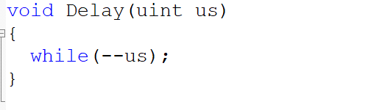
这是一个延时1us的函数，因为在时序图中，需要有延迟才能把数据或命令写入显示模块中。

- 显示模块的写命令
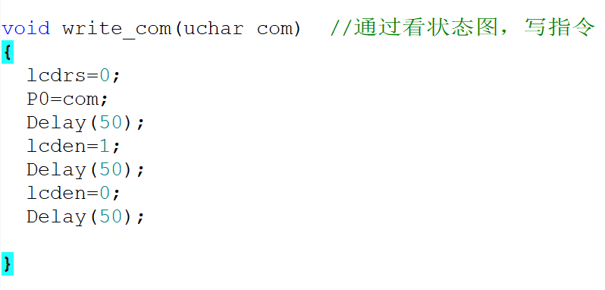
通过时序图来判定。写指令直接用write_com( )。
- 显示模块的写数据
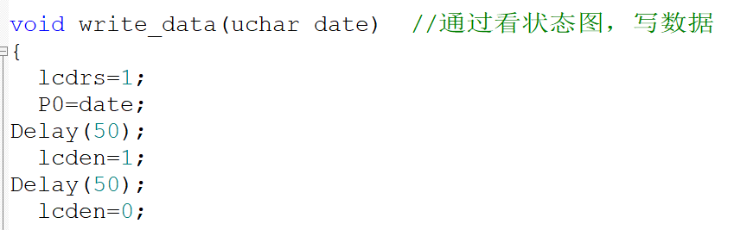
通过时序图来判定。写数据直接用write_data（）。
- 灯光模块的程序
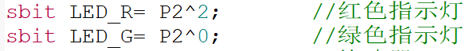
在特殊寄存位中我们把两个指示灯的口接入两个不同的IO口，我们会把遇到不同的情况赋予不一样的值，从而使指示灯改变。如要让红色指示灯亮，则根据电路图，需要指令LED_R=0。
- 报警电路的程序
把蜂鸣器的引脚连接为P2^5，通过情况不一样，给予这个I/O口不一样的值，能控制蜂鸣器的工作。根据电路图，若让蜂鸣器开始，则使这个引脚输出低电平。
- 按键设置预设值的程序
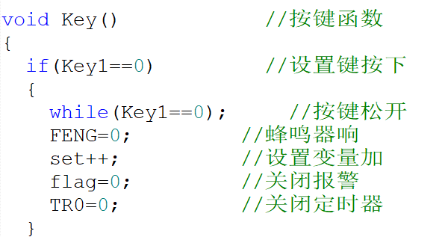
在按键来说，我们需要4个按键。第一个按键用控制复位电路。第二三四个按键用来设置预设值的加减和确认按键。上面列出的是其中一个按键的程序。过程大致如下：定义一个set的预设值，先把情况列举出来：若按下按钮，蜂鸣器响，变量值加一，然后关掉蜂鸣器，计时器也关闭，做到预设值加一的效果。
预设值减一同理。
进入预设值按钮程序过程：通过中断程序跳到set的设置程序，通过if函数检查时候有按键按下，最后按下确认键跳出中断设置程序完成设置。

- 功能测试和指标测试
……………………
- 总结
- 项目作品包含了物理、数学、微机原理和数电模电等专业知识。
- 软件中运用到了MQ3酒精浓度气敏传感器的数字模型。它属于一种气敏型变阻器，电阻会随着测量气体的酒精浓度的改变而改变。具体变化如下：

通过电阻数值的变化，使转化后的浓度经过AD转换给予单片机让液晶模块显示。
- 在硬件方面：
我们调查了气敏传感器的灵敏度，结合我们的定位是家庭式的，所以要结合轻便、准确、经济、抗干扰能力等多方面因素考虑。最终选择了MQ3酒精浓度传感器。这让我们懂得了要学会产品之间的对比，无能一味追求某一方面的性能而忽略定位。
在设计的过程中：
我们开始制作了最基本的显示模块，能够在液晶模块上显示出测量值和警报值。不过根据生活经验和产品定位，我们发现了许多不足的地方：板子过大，不便于携带；仅有数值，没有起到提醒作用的模块，不利于人机交互和信息的传递。所以我们最终加上了LED指示灯模块和蜂鸣器模块、巩固了Altium Designer的知识把PCB板的布局和大小重新修正。这让我们懂得了一个好的作品不能仅仅满足所需要的功能，而要学会如何去把所得的信息更好的给予需求者，让需求者更加方便、快捷、直接接受到所需要的信息，这也是当下AI所趋向的科技发展方向。
在调试方面：
任何一个产品都需要一个标准去衡量是否准确。我们在指导老师的建议下，购买了精准度较高的酒精浓度测试仪来对比我们的项目的准确度。这让我们懂得了我们需要有科学教养，需要有定性的头脑观念，不能脱离参考而盲目制作。
- 作为一个酒精浓度测试仪，最重要的是酒精浓度的准确度。我们购买了精准度较高的酒精浓度测试仪进行对比。多次测量并且记录数据，求平均误差值来估算误差。
- 我们的项目作品包括以下模块：液晶显示屏模块和主电路模块
在制作PCB板中，我们遇到了个很严重的问题：热转印纸没有完全转移到板子上，导致无法正确连接元件。解决方法是用黑色记号笔把空缺填上，就能弥补空缺。
- 在选题方面我们组的确做得有些不足。指导老师在课程给我们展示过无人机的使用，组员们都感觉十分有趣，便决定以此为题。不过经过讨论和自身学术知识的考虑，发现以现阶段的我们完成这个课题确实有较大难度。所以我们选择了酒精浓度测试仪这个课题循序渐进。电路方案方面，我们选择最基本的89C52为主体的电路，加上我们学过的AD转换器和LCD显示模块，通过实践巩固已学知识。
- 在制作PCB中，我们错误得把顶层的跳线线也打印出来，导致PCB中不该连接的点连在一起，导致功能无法实现。电路或者模块出现问题，首先我们要检查模块的好坏，可以通过更换配件或者选择程序直接观察模块是否工作，如果模块没问题，则可以看PCB板的连线是否导通（可使用万用表进行测量）。
- 我们小组在选定题目后就做好分工工作，在制作过程中每3天便进行一次讨论汇报总结。在每次指导老师指导和提出问题后，便马上和别的组进行交流，看它们对此问题的解决方案，再结合自己的项目分析。在制作中遇到问题需要知道，除了指导老师在规定时间内的指导外，遇到技术问题（如屏幕的选取、准确度的测量等）都会主动询问指导老师意见，并且回来加以推敲。
- 在制作中，运用到了我们不熟悉的芯片和模块。
LCD1602：虽然老师在课上讲过，但是使用起来还是不够熟练，我们主动查找了单片机的辅助资料并且成功的写出了它的显示函数。
16脚的12864：虽然是单片机开发板配套的，但是在辅助资料中却没有一点它的数据手册。在网上也寻找不到它的官方手册。所以我们只能带着问题去寻找，最终在CSDN网站上的一个帖子上找到了它和传统20脚的12864的区别，配合它的例程，加上找软件这方面比较好的同学的指导，最终我们实现了它的显示操作，可谓所以匪浅。
- 在编程时：我们会先把网上找的程序下载在开发板上通过开发板已有的配件看是否能实现功能。如果明确自己需要的功能后，我们会在网上论坛（黑芯片科技、CSDN等）发布帖子寻求帮助。较大部分的资料在网上都能找到，少部分需要会员或者积分。在下载下来的资料后（如中文翻译后的版本），如果调试不成功，需要寻找原版英文材料，才能看是否正确。我们在使用LCD1602的时候就碰到这种情况，译文版本的写入数据时间比原版的写入数据时间要短，不过功能也能实现。
- 遇到弱电控制强电的电路时，我们可以通过添加一个继电器来保护安全。下图是继电器的原理图：

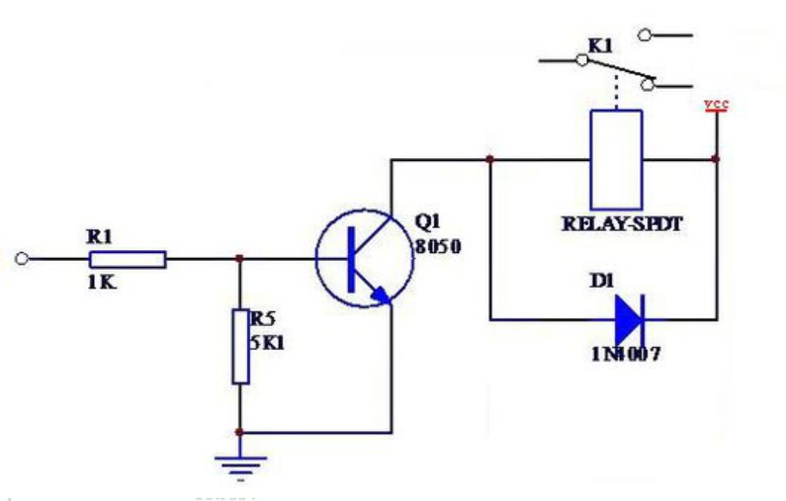

- 在实验开始前，我们会主动帮助老师打扫实验室的卫生。在运用实验室后，我们会自觉清扫干净自己所在的地方和留下的垃圾。
- 我们团队值得赞扬的：
- 分工合理，每个人有自己的工作，做到责任问责制，能让项目完成的更好。
- 会主动寻找问题，提出自己的新的观点并且加以调查，不会满足于基本的功能。
- 会相互尊重观点，求同存异，商量之后达成最后的决定。
也存在着需要改进的地方：
- 缺乏积极性。不能主动承担起工作，工作效率较低。
- 对知识的理解不够透彻，只懂得最基础的使用，若碰到问题则难免有点手忙脚乱。
- 科学素养不够好。不能以谨慎严谨的态度去分析项目作品，只停留在是否能够测量。
14）在指导老师的带领下，这次项目的选择、制作、调试过程中，真的能做到学以致用。明白了“书到用时方恨少”，明白了团队的重要性，1+1>2的真理。单片机不是一个一朝一日的学科，而是需要吸取经验千锤百炼才能学好的科目！

八、参考文献：
[1]李群芳,肖看，关新，张士军.单片微型计算机与接口技术[M].广州:华南理工大学出版社,2007.8
[2]李庆亮.C语言程序设计实用教程[M].北京:机械工业出版社,2010.3
[3]杨志忠.数字电子技术[M].北京:高等教育出版社,2008.12.
[4]张义和.Altium Designer完全电路设计——电路图篇[M].北京:机械工业出版社,2007.7

附程序
//程序头函数
#include <reg52.h>
#include <intrins.h> //包含头文件
//显示函数
#include <display.h>
#include "eeprom52.h"
#include <stdio.h>
#include "charcode.h"
//宏定义
#define uint unsigned int
#define uchar unsigned char

//管脚声明

sbit LED_R= P2^2; //红色指示灯
sbit LED_G= P2^0; //绿色指示灯
sbit FENG = P2^5; //蜂鸣器
sbit CS = P1^4;
sbit Clk = P1^2;
sbit DATI = P1^3;
sbit DATO = P1^3; //ADC0832引脚
//按键
sbit Key1=P2^6;
sbit Key2=P2^7;
sbit Key3=P3^7;
/************定义全局变量********************/
unsigned char dat = 0; //AD值
unsigned char CH=0; //通道变量
unsigned int sum=0; //平均值计算时的总数
unsigned char m=0;
bit bdata flag; //定义位变量
uchar set; //设置变量

//函数声明
extern void Key();
/*
void delay(uint z)
{
uint i,j;
for(i=0;i<z;i++)
for(j=0;j<121;j++);
}
*/

//酒精含量变量
uchar temp=0;

//指示灯变量

uchar WARNING=25; //报警值变量
/*******************************
* 函数名 : Delay10ms
* 函数功能 : 延时函数，延时10ms
* 输入 : 无
* 输出 : 无
********************************/

void Delay10ms(unsigned int c) //误差 0us
{
unsigned char a,b;
for(;c>0;c--)
for(b=38;b>0;b--)
for(a=130;a>0;a--);
}

/******把数据保存到单片机内部eeprom中***********/
void write_eeprom()
{
SectorErase(0x2000);
byte_write(0x2000, WARNING);
byte_write(0x2060, a_a);
}

/*******把数据从单片机内部eeprom中读出来****/
void read_eeprom()
{
WARNING = byte_read(0x2000);
a_a = byte_read(0x2060);
}

/*********开机自检eeprom初始化**********/
void init_eeprom()
{
read_eeprom(); //先读
if(a_a != 1) //新的单片机初始单片机内问eeprom
{
WARNING = 25;
a_a = 1;
write_eeprom(); //保存数据
}
}

/*****************************
函数功能:AD转换子程序
入口参数:CH
出口参数:dat
*********************************************/
unsigned char adc0832(unsigned char CH)
{
unsigned char i,test,adval;
adval = 0x00;
test = 0x00;
Clk = 0; //初始化
DATI = 1;
_nop_();
CS = 0;
_nop_();
Clk = 1;
_nop_();

if ( CH == 0x00 ) //通道选择
{
Clk = 0;
DATI = 1; //通道0的第一位
_nop_();
Clk = 1;
_nop_();
Clk = 0;
DATI = 0; //通道0的第二位
_nop_();
Clk = 1;
_nop_();
}
else
{
Clk = 0;
DATI = 1; //通道1的第一位
_nop_();
Clk = 1;
_nop_();
Clk = 0;
DATI = 1; //通道1的第二位
_nop_();
Clk = 1;
_nop_();
}

Clk = 0;
DATI = 1;
for( i = 0;i < 8;i++ ) //读取前8位的值
{
_nop_();
adval <<= 1;
Clk = 1;
_nop_();
Clk = 0;
if (DATO)
adval |= 0x01;
else
adval |= 0x00;
}
for (i = 0; i < 8; i++) //读取后8位的值
{
test >>= 1;
if (DATO)
test |= 0x80;
else
test |= 0x00;
_nop_();
Clk = 1;
_nop_();
Clk = 0;
}
if (adval == test) //比较前8位与后8位的值，如果不相同舍去。若一直出现显示为零，请将该行去掉
dat = test;
nop_();
CS = 1; //释放ADC0832
DATO = 1;
Clk = 1;
return dat;
}

void init() //定时器初始化函数
{
TMOD=0x01; //定时器工作方式
TL0=0xb0;
TH0=0x3c; //赋初值50ms
EA=1; //打开中断总开关
ET0=1; //打开定时器0中断允许开关
TR0=1; //打开定时器0定时开关
}

void Key() //按键函数
{
char str[10];
if(Key1==0) //设置键按下
{
while(Key1==0); //按键松开
FENG=0; //蜂鸣器响
set++; //设置变量加
flag=0; //关闭报警
TR0=0; //关闭定时器
}
if(set==1) //设置报警值时
Lcd12864_Init(); //仅仅初始化，
//因为不能得知12864的数据位置，所以只能关闭光标闪烁
FENG=1; //关闭蜂鸣器

}
else if(set>=2) //设置完成时
{
set=0; //变量清零
FENG=1; //关闭蜂鸣器
flag=1; //打开报警
TR0=1; //打开定时器
}
if(Key2==0&&set!=0) //设置报警值时加键按下
{
while(Key2==0); //按键松开
FENG=0; //打开蜂鸣器
WARNING++; //报警值加
if(WARNING>=255) //最大加到255
WARNING=0; //清零
Lcd12864_Write8CnCHAR(80,6," ");
sprintf(str,"%03d",(uint)(WARNING/100+WARNING/10%10*10+WARNING%10*100));
LCDPrint(80, 6, str);
FENG=1; //关闭蜂鸣器
write_eeprom(); //保存数据
}
if(Key3==0&&set!=0) //注释同加按键
{
while(Key3==0);
FENG=0;
WARNING--;
if(WARNING<=0)
WARNING=255;
Lcd12864_Write8CnCHAR(80,6," ");
sprintf(str,"%03d",(uint)(WARNING/100+WARNING/10%10*10+WARNING%10*100));
LCDPrint(80, 6, str);
/* write_com(0x80+0x40+5);
write_data('0'+WARNING/100);
write_data('0'+WARNING/10%10);
write_data('0'+WARNING%10);
write_com(0x80+0x40+7);//位置 */
FENG=1;
write_eeprom(); //保存数据
}
}

void time1_int(void) interrupt 1 //定时器工作函数
{
uchar count; //定义计时变量
TL0=0xb0;
TH0=0x3c; //重新赋初值50ms
count++; //变量加一次就是50ms
if(count==10) //加到10次就是500ms
{
if(flag==0) //flag=0时，也就是不开启报警
{
LED_G=0; //绿灯点亮
LED_R=1; //红灯熄灭
FENG=1; //关闭蜂鸣器
}
if(flag==1) //flag为1时，也就是打开报警
{
LED_G=1; //绿灯熄灭
LED_R=0; //红灯点亮
FENG=0; //打开蜂鸣器
}
}

if(count==20) //计数20次，就是1s
{ //在1s时，红绿灯都是熄灭状态，蜂鸣器也是关闭状态，装可以达到闪烁的目的
count=0; //变量清零
if(flag==0) //不是报警状态时
{
LED_G=1;
LED_R=1;
FENG=1;
}
if(flag==1) //报警状态时
{
LED_G=1;
LED_R=1;
FENG=1;
}
}
}
/*************************************************************/
void main() //主函数
{
char str[10];

Lcd12864_Init(); //初始化液晶函数
init(); //初始化定时器
init_eeprom(); //开始初始化保存的数据

//开机显示
Lcd12864_ClearScreen();
Lcd12864_Write16CnCHAR(32,2, "用使迎欢");
Lcd12864_Write16CnCHAR(24,4, "仪试测精酒");
Delay10ms(250);
Lcd12864_ClearScreen();
//显示主界面
Lcd12864_Write16CnCHAR(0,0, " ：值量测");
Lcd12864_Write16CnCHAR(0,4, " ：值警报");
Lcd12864_Write8CnCHAR(0,2,"lm001/gm 0");
Lcd12864_Write8CnCHAR(0,6,"lm001/gm 0");

while(1) //进入循环
{
for(m=0;m<50;m++) //读50次AD值
sum = adc0832(0)+sum; //读到的AD值，将读到的数据累加到sum
temp=sum/50; //跳出上面的for循环后，将累加的总数除以50得到平均值temp
sum=0; //平均值计算完成后，将总数清零
if(set==0) //set为0，说明现在不是设置状态
{ //显示AD数值和报警值
Lcd12864_Write8CnCHAR(80,2," ");
Lcd12864_Write8CnCHAR(80,6," ");
sprintf(str,"%03d",(uint)(temp/100+temp/10%10*10+temp%10*100));
LCDPrint(80, 2, str);
sprintf(str,"%03d",(uint)(WARNING/100+WARNING/10%10*10+WARNING%10*100));
LCDPrint(80, 6, str);
}
if(temp<WARNING&&set==0) //AD数值小于报警值
{
flag=0; //关闭报警
}
else if(temp>WARNING&&set==0)//AD值大于报警值
{
flag=1; //打开报警
}
Key(); //调用按键函数
}
}

九作品图片

